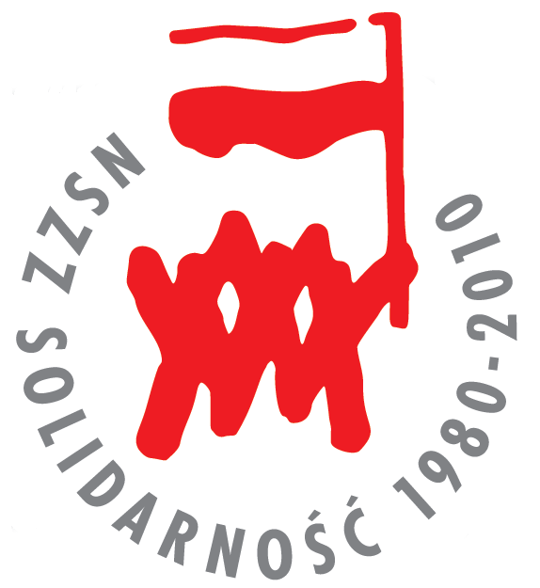
ZORGANIZOWANI
MAJĄ LEPIEJ
21 sierpnia 2010 r.
MOSiR Czechowice-Dziedzice
d
PROGRAM OBCHODÓW XXX-lecia NSZZ SOLIDARNOŚĆ
6.00 – 10.00 | Zawody wędkarskie na stawie „KOZI” dla członków NSZZ Solidarność
od 11.00 | Turniej piłki nożnej, pomiędzy Komisjami Zakładowymi NSZZ Solidarność działającymi na terenie Czechowic-Dziedzic (boisko obok basenów)
od 12.00 | Turniej siatkówki plażowej dla członków NSZZ Solidarność (boisko Mosirku obok basenów)
14.00 – 15.00 | Przemarsz orkiestry górniczej ulicami Czechowic-Dziedzic
od 15.00 | Mecz piłki nożnej: NSZZ Solidarność – Samorządowcy (boisko obok basenów)
15.30 – 17.30 | Program dla dzieci: „Przygody Pirata Korniszona”
17.30 | Wręczenie nagród dla zwycięzców zawodów i turniejów
18.00 – 19.00 | Koncert zespołu Lacrime Dei
19.30 – 20.30 | Koncert zespołu Wenus
21.00 | Zabawa taneczna
22.00 | Pokaz laserów

W dniu 21 sierpnia w czasie Festynu wejście na basen: 1 zł.
Patron medialny:
a
Organizatorzy:
Komisje Zakładowe NSZZ Solidarność z: KWK Silesia, LOTOS Czechowice, PKP Cargo
oraz pozostałe Komisje Zakładowe NSZZ Solidarność w Czechowicach-Dziedzicach
Urząd Miejski w Czechowicach-Dziedzicach

